Stellenbosch Ltd.
Statement of changes in equity for the year ended 31 December 2018
 | Ordinary share capital |  | Preference share capital |  | Retained earnings |  | Total
Balance at 31 December 2017 | 25 000 |  | 10 000 |  | 64 100 |  | 103 100
Ordinary shares issued | 70 000 |  |  |  |  |  | 70 000
Preference shares issued |  |  | 40 000 |  |  |  | 40 000
Share issue costs |  |  |  |  | (500) |  | (500)
Preference shares converted | 20 000 |  | (20 000) |  |  |  | -
Share buyback | (10 000) |  |  |  | (800) |  | (10 800)
Capitalisation issue | 15 000 |  |  |  | (15 000)
Total comprehensive income for the year: |  |  |  |  | 36 700 |  | 41 700
Profit for the year |  |  |  |  | 36 700 |  | 36 700
Other comprehensive income for the year |  |  |  |  |  |  | 5 000
Preference dividends |  |  |  |  | (3 000) |  | (3 000)
Ordinary dividends |  |  |  |  | (4 000) |  | (4 000)
Balance at 31 December 2018 | 120 000 |  | 30 000 |  | 77 500 |  | 236 500

Stellenbosch Ltd.
Staat van veranderinge in ekwiteit vir die jaar geëindig 31 Desember 2018
 | Gewone aandele-kapitaal |  | Voorkeur-aandele-kapitaal |  | Behoue verdienste |  | Totaal
Saldo op 31 Desember 2017 | 25 000 |  | 10 000 |  | 64 100 |  | 103 100
Gewone aandele uitgereik | 70 000 |  |  |  |  |  | 70 000
Voorkeuraandele uitgereik |  |  | 40 000 |  |  |  | 40 000
Aandele uitreikingskoste |  |  |  |  | (500) |  | (500)
Voorkeuraandele omskep | 20 000 |  | (20 000) |  |  |  | -
Terugkoop van aandele | (10 000) |  |  |  | (800) |  | (10 800)
Kapitalisasie uitgif | 15 000 |  |  |  | (15 000) |  | -
Totale omvattende inkomste vir die jaar: |  |  |  |  | 36 700 |  | 41 700
Wins vir die jaar |  |  |  |  | 36 700 |  | 36 700
Ander omvattende inkomste vir die jaar |  |  |  |  |  |  | 5 000
Voorkeurdividende |  |  |  |  | (3 000) |  | (3 000)
Gewone dividende |  |  |  |  | (4 000) |  | (4 000)
Saldo op 31 Desember 2018 | 120 000 |  | 30 000 |  | 77 500 |  | 236 500

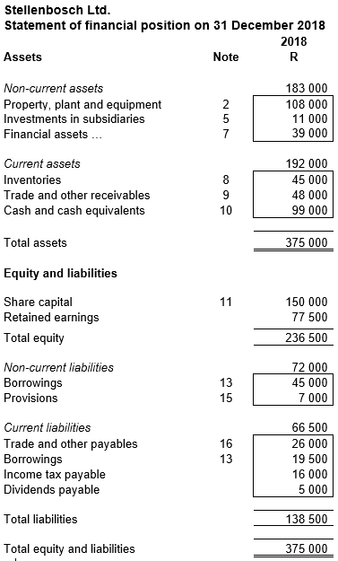 | 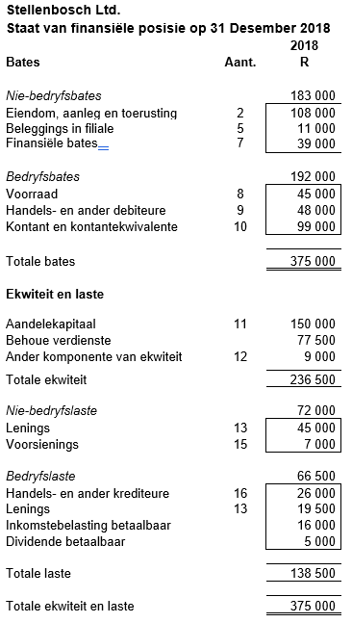
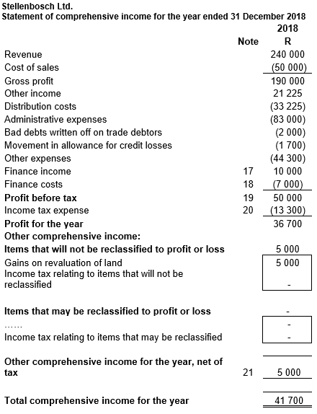 | 